GIÁO DỤC CÔNG DÂN 6
Tuần 6
Tiết 6
BÀI 2: YÊU THƯƠNG CON NGƯỜI
(Tiết 3)
- KHỞI ĐỘNG
- KHÁM PHÁ
- Thế nào là yêu thương con người ?
- Biểu hiện của yêu thương con người và trái với yêu thương con người.
- Ý nghĩa của tình yêu thương con người
- Sẽ cảm thấy thanh thản, hạnh phúc
- Được mọi người yêu quý, kính trọng
- Là truyền thông quý báu của dân tộc cần giữ gìn và phát huy.
- LUYỆN TẬP

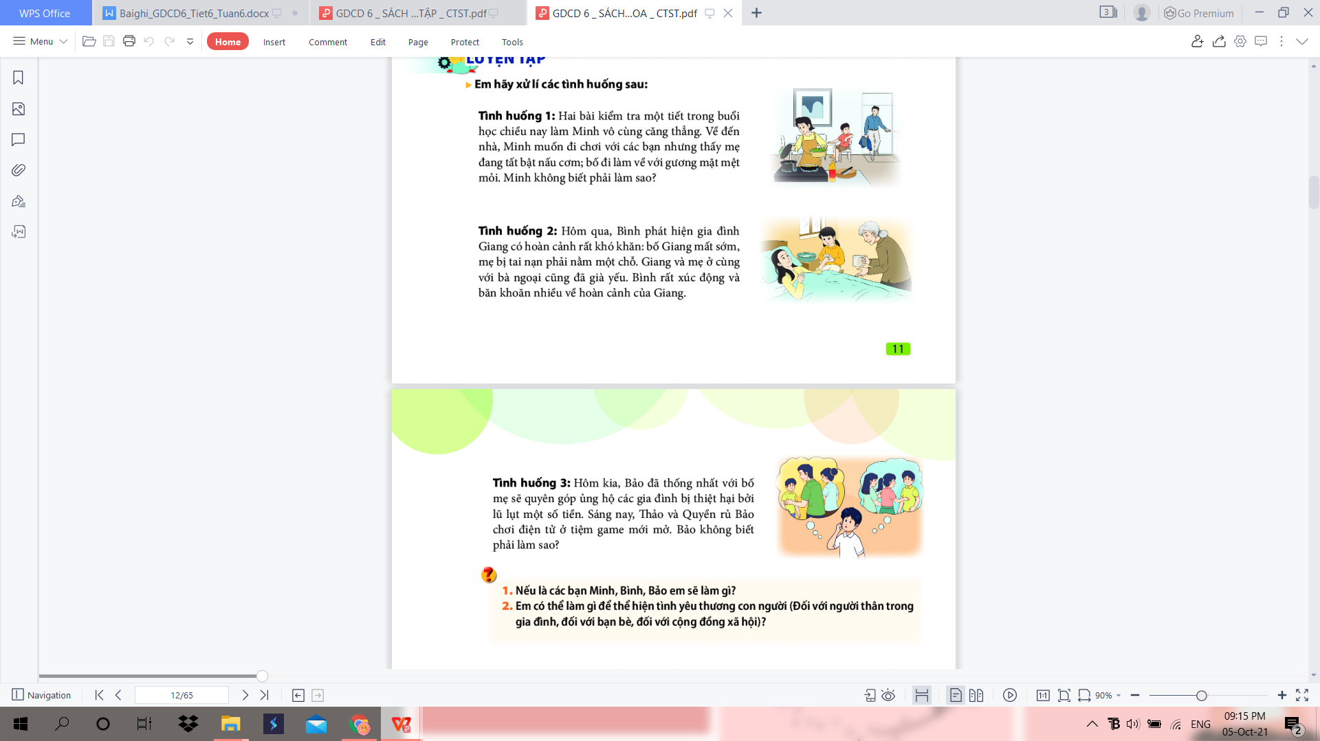

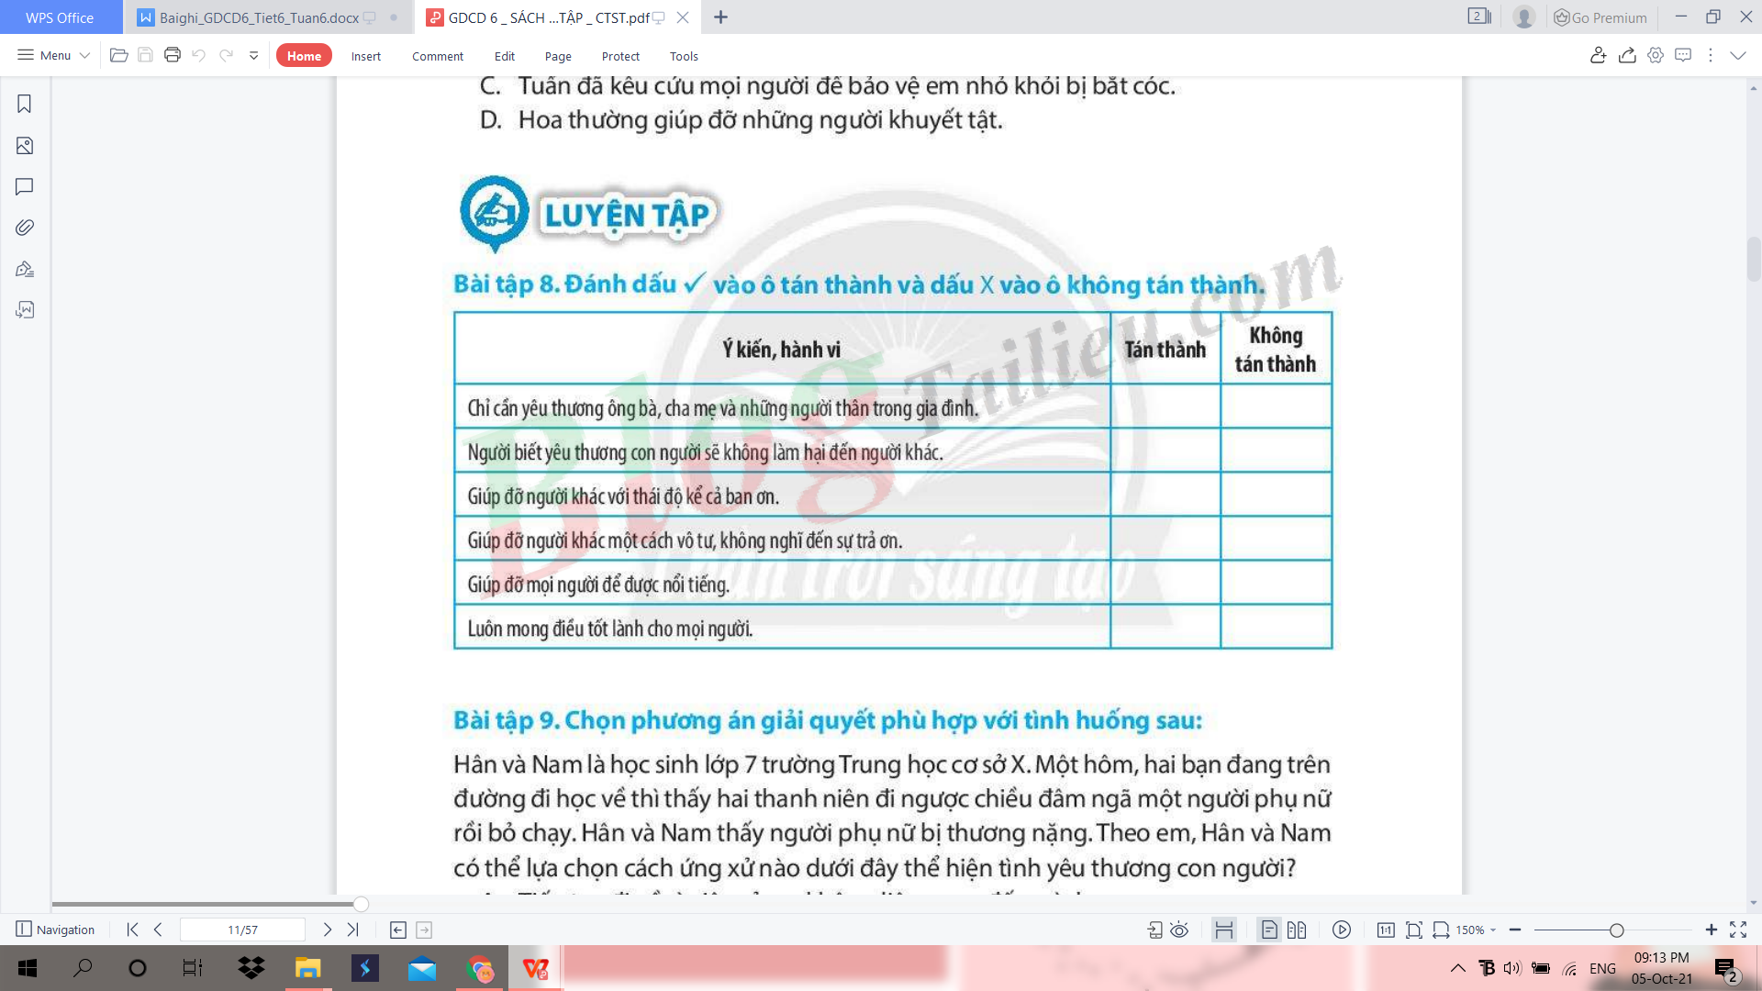
- DẶN DÒ:
- Ôn nội dung bài 2
- Soạn nội dung và trả lời câu hỏi I. Khám Phá bài 3: Siêng năng, kiên trì.

